Booster Week Center (BWC)
Cabinet de Coaching en Développement Personnel & Spirituel.



ATTESTATION DE PARTICIPATION

Décernée ce jour à :

{{ participant_name }}

Pour couronner sa Formation Pratique en ligne durant {{ duration }} au :
{{ program_name }} (Session {{ year }}).

SUR TOUS LES MODULES SUIVANTS :
{{ modules }}

En foi de quoi la présente attestation lui est décernée pour servir et valoir ce que de droit.


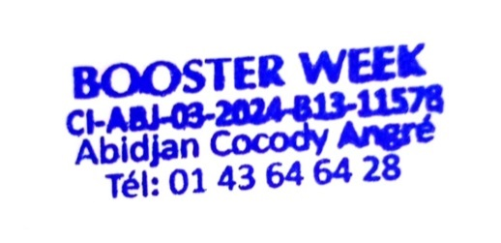
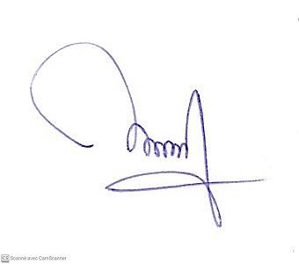
Mention : {{ mention }}. Le Directeur
Le {{ date }}.

Conseiller Spirituel Williams B. SANGHANY.

